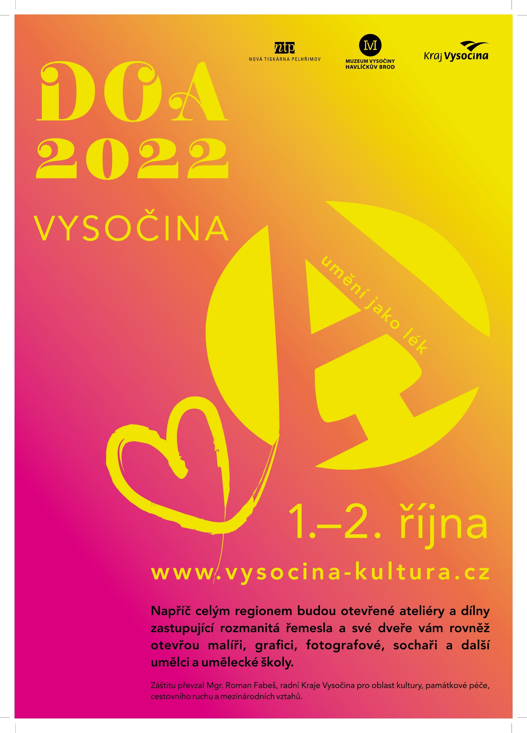
Dny otevřených ateliérů na Velkomeziříčsku 1. – 2. 10. 2022

Dolní Radslavice
- Tomáš Dufek – Výroba netradičních hudebních nástrojů – Dolní Radslavice 2, tel.: 737 972 090, 1.10. – 9 – 17 hod.
Křižanov
- Ivo Karas – Fotoateliér – Meziříčská 316, tel.: 603 767 721, 1. 10. - 15 – 24 hod.
- Jitka Valová – Tiffany vitráže – Ořechovská 230, tel.: 604 160 835, 1.10. - 10 – 17 hod.
Moravec
- Mirka Špačková – Sochy – Moravec 101, 1. – 2.10. – 9 – 18 hod.
Mostiště
- Veronika Netolická – Tvoříme s Verčou, tvoříme s láskou – Mostiště 34, tel.: 721 704 004, 2.10. – 9 – 15 hod.
Oslavice
- Jan Hikeš – Keramika z Oslavice - Oslavice 18, tel.: 776 288 858, 1. – 2. 10. – 13 – 19 hod.
Tasov
- Lidmila Dohnalová – Akvarely – Kaple sv. Michala – tel.: 721 504 292, 2.10. – 10 – 16 hod.
Velké Meziříčí
- Ateliéry VM – ul. Ke Třem křížům 1234/2 (Zámecká sýpka), 1. – 2.10. – 13 – 18 hod.
- Kateřina Stejskalová – Keramika, knihvazačství - tel.: 607 834 564
- Alice Trojanová – Modistická dílna
- Andrea Hladíková – Šperky z ovocných pecek
- Jan Dvořák – Dřevěné šperky, krabičky, misky a doplňky – tel.: 737 180 951
- Marie Kudláčková – Kresba, objekt, konceptuální tvorba
- Michaela Horná – Módní návrhářka – tel.: 723 531 006
- Olga Staňková – Převod přírodních materiálů do skla a jejich interpretace v obrazech
- Milan Tůma – Nožíř
- Radek Koudela – Fotograf a cestovatel
- Petra Janoušková – Smalt, linoryt, suchá jehla a experimentální tisk
- Adéla Horká – Knihařka
- Matěj Měrtl – Fotokoutek, výrobky pro hafany
- Michal Fejfar – Dřevěné módní doplňky – tel.: 605 702 732
- Marek Musil – Soustružení ze dřeva
- Cedulář – Kovový artefakt
- Galerie U Bašty – U Bašty 124/1, tel.: 721 328 021, 2.10. – 10 – 18 hod.
- Eva Pejchalová - Akvarelová malba - tel.: 721 328 021
- Bořivoj Pejchal – Olejomalba - tel.: 723 725 220
- Sál hasičské zbrojnice – Nad Gymnáziem 464, 1. – 2.10. – 9 – 17 hod.
- Libuše Kotoučková – Malba barvami a pastelkami na různý materiál - tel.: 732 380 517
- Marie Šabacká – Vyšívané obrazy, ubrusy – tel.: 736 427 718
- Libuše Ekslerová – Šití zavinovaček, hnízd do postýlek, dětské povlečení … - tel.: 731 067 984
- Lubomír Procházka – Akvarely – tel.: 731 738 242
- Petra Fojtíková – Pletení, drátkování, zápich, keramika – tel.: 702 537 239
- Hana Hladíková – Šitý bytových a oděvních doplňků – tel.: 605 763 262

